Міністерство освіти і науки України

Національний університет «Львівська політехніка»

Лабораторна роботи №3

з дисципліни «Спеціалізовані мови програмування»

на тему

«Розробка ASCII ART генератора для візуалізації текстових даних»

Виконав:

Костюк В. О.

Перевірив:

Щербак С. С.

Львів 2024

**Мета:** створення додатка Генератора ASCII-арту

**План роботи**

Завдання 1: Введення користувача

Створіть Python-програму, яка приймає введення користувача для слова або фрази, яку треба перетворити в ASCII-арт.

Завдання 2: Бібліотека ASCII-арту

Інтегруйте бібліотеку ASCII-арту (наприклад, pyfiglet або art) у вашу програму для генерації ASCII-арту з введення користувача

Завдання 3: Вибір шрифту

Дозвольте користувачам вибирати різні стилі шрифтів для свого ASCII-арту. Надайте список доступних шрифтів та дозвольте їм вибрати один.

Завдання 4: Колір тексту

Реалізуйте опцію вибору користувачем кольору тексту для їхнього ASCII-арту. Підтримуйте основний вибір кольорів (наприклад, червоний, синій, зелений).

Завдання 5: Форматування виводу

Переконайтеся, що створений ASCII-арт правильно відформатований та вирівнюється на екрані для зручності читання.

Завдання 6: Збереження у файл

Додайте функціональність для збереження створеного ASCII-арту у текстовому файлі, щоб користувачі могли легко завантажувати та обмінюватися своїми творіннями.

Завдання 7: Розмір ARTу

Дозвольте користувачам вказувати розмір (ширина і висота) ASCII-арту, який вони хочуть створити. Масштабуйте текст відповідно.

Завдання 8: Вибір символів

Дозвольте користувачам вибирати символи, які вони хочуть використовувати для створення ASCII-арту (наприклад, '@', '#', '*', тощо).

Завдання 9: Функція попереднього перегляду

Реалізуйте функцію попереднього перегляду, яка показує користувачам попередній перегляд їхнього ASCII-арту перед остаточним збереженням.

Завдання 10: Інтерфейс, зрозумілий для користувача

Створіть зручний для користувача інтерфейс командного рядку для додатка, щоб зробити його інтуїтивно зрозумілим та легким у використанні.

**Реалізація:**

**Файл ascii_art.py:**  
import pyfiglet

# Генерація ASCII-арту

def generate_ascii_art(text, font):

    return pyfiglet.figlet_format(text, font=font)

# Вибір шрифту

def choose_font():

    fonts = pyfiglet.FigletFont.getFonts()

    print("Доступні шрифти:")

    for i, font in enumerate(fonts):

        print(f"{i + 1}. {font}")

    choice = int(input("\nВиберіть шрифт за номером: ")) - 1

    return fonts[choice]

# Масштабування ASCII-арту

def resize_ascii_art(text, font, width):

    figlet = pyfiglet.Figlet(font=font)

    ascii_art_lines = figlet.renderText(text).splitlines()

    resized_ascii_art = ""

    for line in ascii_art_lines:

        wrapped_line = [line[i:i+width] for i in range(0, len(line), width)]

        resized_ascii_art += "\n".join(wrapped_line) + "\n"

    return resized_ascii_art

# Заміна символів

def replace_characters(ascii_art, old_char, new_char):

    return ascii_art.replace(old_char, new_char)

**Файл color_output.py:**

from termcolor import colored

# Вибір кольору

def choose_color():

    colors = ['red', 'green', 'yellow', 'blue', 'magenta', 'cyan', 'white']

    print("\nДоступні кольори:")

    for i, color in enumerate(colors):

        print(f"{i + 1}. {color}")

    choice = int(input("\nВиберіть колір за номером: ")) - 1

    return colors[choice]

# Виведення ASCII-арту

def print_ascii_art(ascii_art, color):

    print(colored(ascii_art, color))

# Попередній перегляд ASCII-арту

def preview_ascii_art(ascii_art, color):

    print("\nПопередній перегляд вашого ASCII-арту:")

    print_ascii_art(ascii_art, color)

**Файл file_operations.py:**

# Збереження ASCII-арту у файл

def save_to_file(ascii_art):

    filename = "./test.txt"  # Вказуємо шлях без input()

    with open(filename, 'w') as file:

        file.write(ascii_art)

    print(f"ASCII-арт збережено у файл {filename}")

**Файл main.py:**

from lab3.user_input import get_user_input

from lab3.ascii_art import generate_ascii_art, choose_font, resize_ascii_art, replace_characters

from lab3.color_output import choose_color, print_ascii_art, preview_ascii_art

from lab3.file_operations import save_to_file

def main():

    # Введення користувача

    text = get_user_input()

    # Вибір шрифту

    font = choose_font()

    # Генерація ASCII-арту

    ascii_art = generate_ascii_art(text, font)

    # Вибір кольору

    color = choose_color()

    # Попередній перегляд

    preview_ascii_art(ascii_art, color)

    while True:

        print("\nЩо ви хочете зробити далі?")

        print("1. Змінити розмір ASCII-арту")

        print("2. Замінити символи в ASCII-арті")

        print("3. Вивести ASCII-арт")

        print("4. Зберегти ASCII-арт у файл")

        print("5. Вийти")

        choice = input("Виберіть опцію (1-5): ")

        if choice == '1':

            # Масштабування

            width = int(input("Введіть ширину: "))

            ascii_art = resize_ascii_art(text, font, width)

            preview_ascii_art(ascii_art, color)

        elif choice == '2':

            # Заміна символів

            old_char = input("Введіть символ, який хочете замінити: ")

            new_char = input("Введіть новий символ: ")

            ascii_art = replace_characters(ascii_art, old_char, new_char)

            preview_ascii_art(ascii_art, color)

        elif choice == '3':

            # Виведення ASCII-арту

            print_ascii_art(ascii_art, color)

        elif choice == '4':

            # Збереження у файл

            save_to_file(ascii_art)

        elif choice == '5':

            # Вихід з програми

            print("Дякуємо за використання програми!")

            break

        else:

            print("Невірний вибір. Спробуйте ще раз.")

if __name__ == "__main__":

    main()

**Результат виконання:**

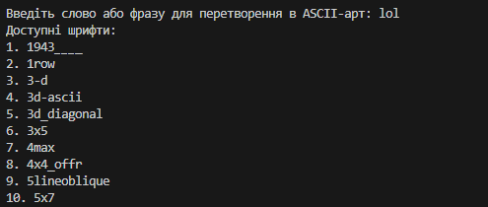

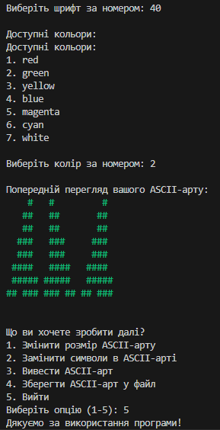

**Висновок:** на цій лабораторній роботі я створив універсальний Генератор ASCII-арту, який дозволить користувачам налаштовувати свої творіння з різними шрифтами, кольорами, розмірами та символами